Предотвратим инсульт.
(памятка для населения)
Сосудистые заболевания головного мозга продолжают оставаться важнейшей медико-социальной проблемой современного общества, что обусловлено высокой заболеваемостью и смертностью населения, утратой трудоспособности и инвалидизацией после перенесённого заболевания.
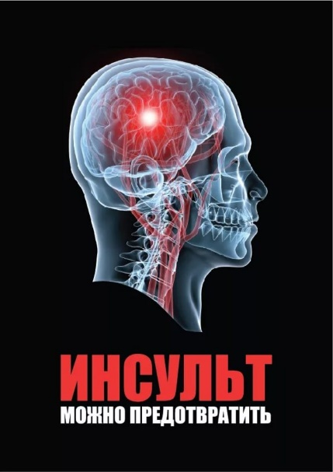
Что такое инсульт?
ИНСУЛЬТ - внезапное расстройство функций головного мозга, вызванное нарушением его кровоснабжения. Термин "инсульт" (от лат. insultus - приступ) подчеркивает, что его симптомы развиваются внезапно. В условиях прекращения притока кислорода нервные клетки гибнут в течение пяти минут. В зависимости от локализации очага поражения симптомами инсульта могут быть мышечная слабость, двоение в глазах, нарушение чувствительности, координации или речи, спутанность сознания. Инсульт называют также "острым нарушением мозгового кровообращения", "апоплексией", "ударом".
5 главных признаков инсульта:
1. Онемение или утрата подвижности лица, руки или ноги, особенно на одной стороне тела.
2. Затруднения артикуляции или восприятия речи, текста.
3. Ухудшение зрения одного или обоих глаз;
4. Нарушение координации движений, шаткость походки, головокружение;
5. Головная боль.
Факторы риска инсульта.
Факторы риска инсульта - это различные признаки, состояния или заболевания, которые ассоциируются с повышенной частотой развития инсульта. Многие факторы не могут быть изменены, на другие можно повлиять, изменив образ жизни или медикаментозно.
Факторы риска, которые нельзя изменить.
Пол. Риск инсульта выше у мужчин. У мужчин в возрасте 40 - 60 лет инсульт возникает в два раза чаще, чем у женщин.
Возраст. Риск инсульта выше у людей пожилого и старческого возраста. После 55 лет риск инсульта удваивается с каждым десятилетием.
Наследственность. Если среди близких родственников у кого-либо был инфаркт миокарда или инсульт, риск увеличивается.
Факторы риска, на которые можно повлиять.
Курение. Никотин и смолы, содержащиеся в табачном дыме, разрушают кровеносные сосуды. Курение ускоряет развитие атеросклероза и образование тромбов в сосудах. У курящих в 2-3 раза выше риск развития инсульта по сравнению с некурящими.
Алкоголь. Алкоголь увеличивает риск заболеваний сердечно-сосудистой системы, неблагоприятно влияя на уровень артериального давления, вес, уровень триглицеридов крови. Алкоголь разжижает кровь, что приводит к риску развития геморрагического инсульта.
Безконтрольный приём лекарственных препаратов. Применение определенных лекарственных препаратов без назначений врача, особенно длительное время может привести к серьёзным последствиям для здоровья и способствовать развитию заболеваний.
Применение оральных контрацептивов. Препараты с содержанием эстрогенов повышают риск ишемического инсульта, особенно у курящих женщин с повышенным АД.
Нарушение липидного обмена. Высокий уровень холестерина (ХС) в крови увеличивает риск сердечно-сосудистых заболеваний, в особенности в сочетании с другими факторами риска. Неправильное питание - одна из причин высокого уровня ХС в крови, другие - возраст, пол, "семейная" предрасположенность.
Артериальная гипертония (АГ). АГ увеличивает нагрузку на сердечную мышцу, что с течением времени приводит к ее увеличению и ослаблению. В сочетании с другими факторами (ожирение, курение, высокий уровень ХС или диабет) риск увеличивается в несколько раз.
Гиподинамия. Малоподвижный образ жизни/гиподинамия - причина сердечно-сосудистых заболеваний, так как физическая активность благоприятно влияет на уровень ХС, диабет, и некоторые факторы, способствующие снижению повышенного артериального давления.
Ожирение. Люди с избыточной массой тела имеют риск инсульта, даже если у них нет других факторов. Избыточный вес способствует увеличению нагрузки на сердце, воздействует на артериальное давление, ХС и уровень др. жиров крови - включающие триглицериды - и увеличивает риск развития диабета.
Диабет. Диабет увеличивает риск развития сердечно-сосудистых заболеваний, даже при контролируемом уровне глюкозы. Более чем 80% больных диабетом умирают от сердечно-сосудистых заболеваний.
Предшествующие заболевания. Люди, ранее перенесшие инсульт, имеют высокий риск развития повторного инсульта.
Стресс. Стресс также может быть связан с заболеваниями сердечно-сосудистой системы, так как зачастую человек начинает больше есть, начинает курить или курить больше, чем раньше, злоупотреблять алкоголем.
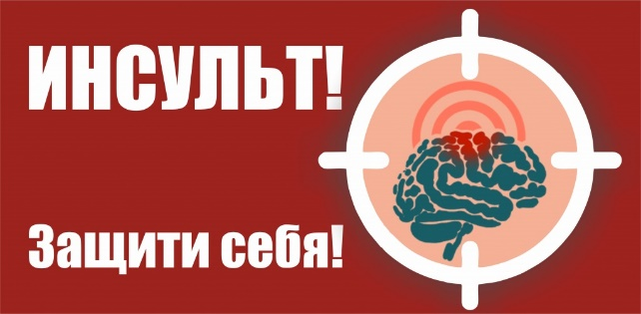
Таким образом, для предупреждения инсульта необходимо осознанное воздействие на контролируемые факторы риска. Необходимо регулярно проверять свой уровень артериального давления и вести дневник артериального давления и частоты сердечных сокращений, фиксировать наличие нарушений сердечного ритма. Необходимо поддерживать оптимальный уровень глюкозы крови и холестерина. Крайне важно отказаться от курения и злоупотребления алкоголем, соблюдать рекомендации врача лечебной физкультуры, поддерживать высокий уровень физической активности, бороться с ожирением.
Основными препаратами профилактики инсульта являются антитромботические препараты - антиагреганты или антикоагулянты (для пациентов с мерцательной аритмией).
Не менее важная группа препаратов профилактики острых нарушений мозгового кровообращения, это лекарства, снижающие уровень холестерина - статины.
Родственникам больных, перенесших тяжелый инсульт, необходимо соблюдать правильный режим кормления и гидратации, правила ухода за парализованными пациентами и их активизации.
И помните! Если у Вас есть факторы риска инсульта, не бойтесь обращаться к врачу. Это поможет оптимально подобрать конкретно для Вас препараты для профилактики инсульта и методы коррекции имеющихся факторов риска, что обеспечит более комфортную и продолжительную жизнь, даже с имеющимися заболеваниями.

